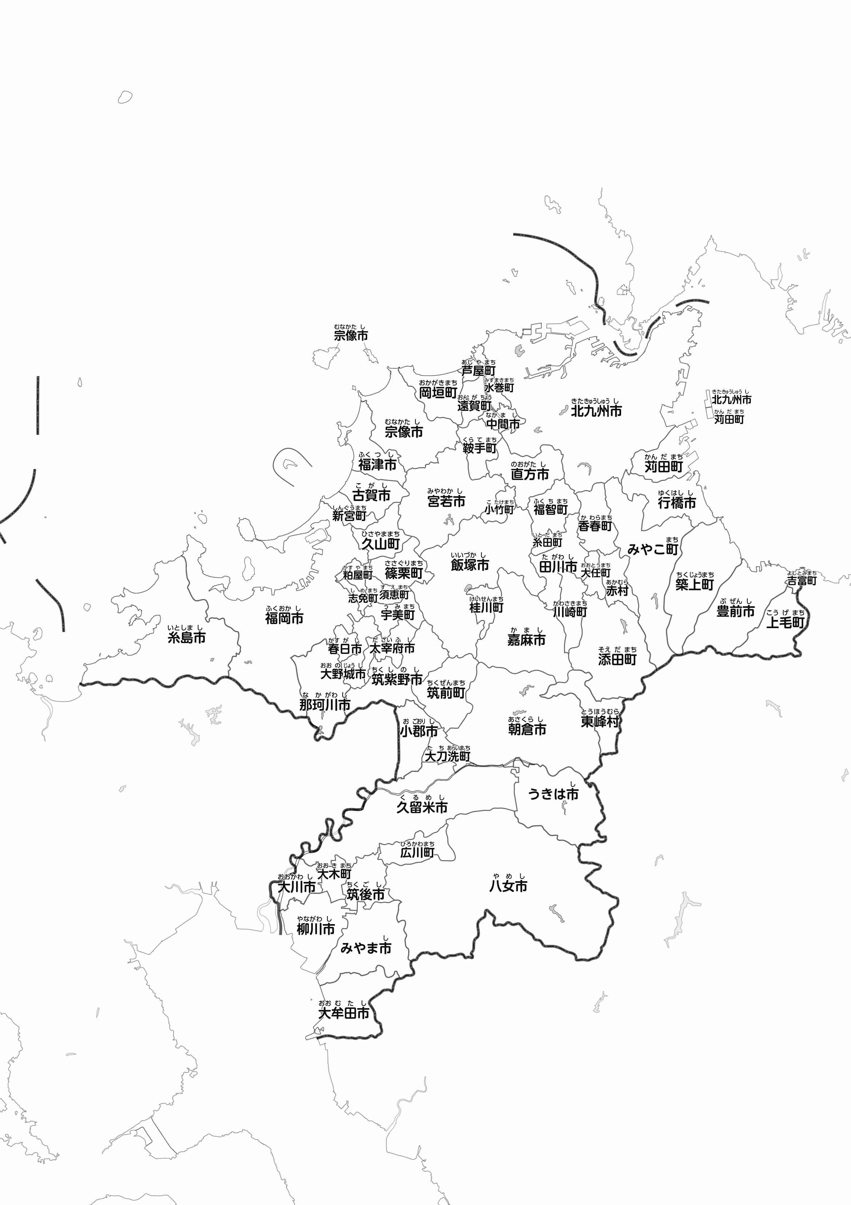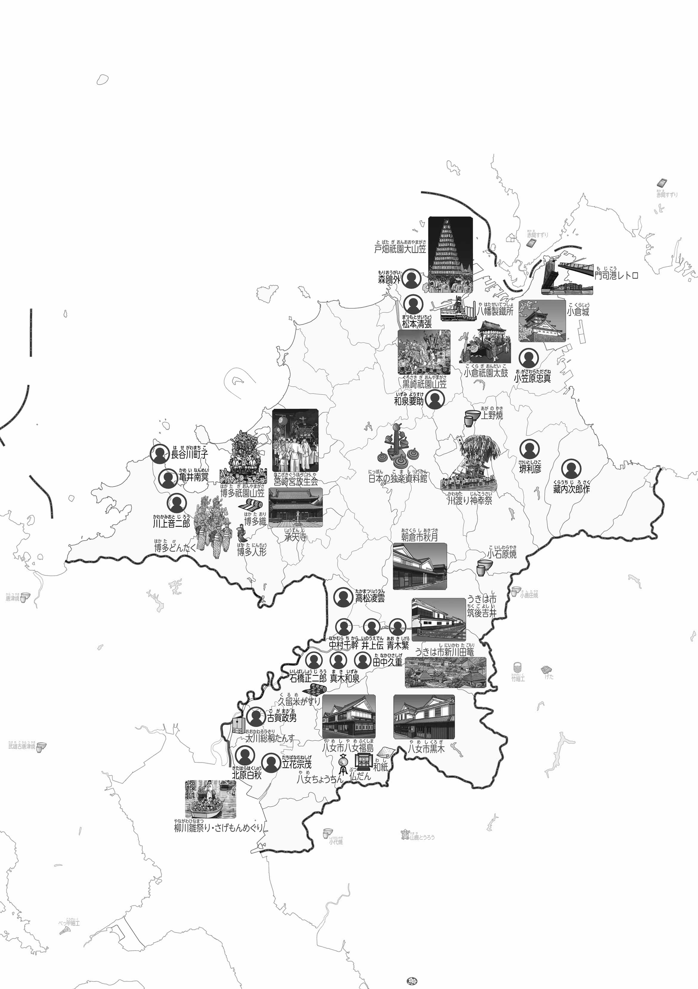

教授用資料

**47「」をてやってみよう！（・・）**

**●おもな・**

**●の・・**

（　　　　　　　　）

1. ○をつけたもののなかから、いくつかをえらんで、どんなやなのか、どんななのかをべ、まとめてしてみよう。
2. ①で○をつけたものが、どこのにするものか、○をつけてみよう。
3. がっているやに○をつけてみよう。
4. 県版地図「県のようす」「地形のようす」をみながら、滋賀県の自然環境で気づいたことを右に書いてみよう。
5. 県版地図「地形のようす」と地図帳を見ながら、上の地図で「低いところ」に色を塗ってみよう。